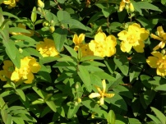 Hypericum ‘Hidcote’ 22.00 €
Arbuste à floraison estivale, fleurs jaunes aux nombreuses étamines.

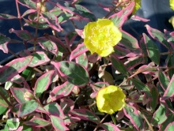 Hypericum X moseranum ‘Tricolor’ 15.00€
Feuillage panaché rose et jaune, fleurs jaunes à étamines rouges.

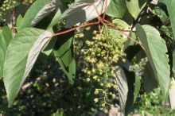 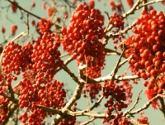 Idesia polycarpa (Chine, Corée, Japon) 52.00 € à 70.00 €
Fleurs en grandes panicules vert jaune en été, mais pas sur les jeunes sujets.

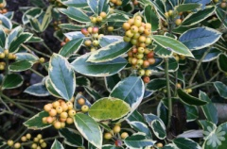 Ilex X altaclerensis ‘Belgica Aurea’ 36.00 €
Panaché vert gris et jaune, fruits rouge.

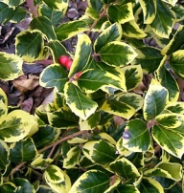 Ilex X altaclerensis ‘Golden king’ 30.00 € à 50.00 €
2 à 3 m. Houx à feuille peu piquante panachée de jaune. C'est une forme femelle

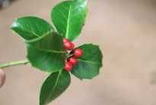 Ilex X altaclerensis ‘Wilsonii’ 38.00 €
Grandes feuilles ovales, 12 cm de long.

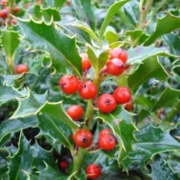 Ilex aquifolium ‘Alaska’ 30.00 € à 50.00 €
2 à 3 m. Végétation compacte. Variété femelle très fructifère autofertile. Très épineux, le plus proche
d'aquifolium en feuillage, mais beaucoup plus fructifère. Les boules rouges tenant de septembre à mars jusqu' en mai.
Croissance assez lente, Très rustique.

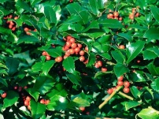 Ilex aquifolium ‘Angustifolia’ (Europe, Afrique, Asie) 37.00 €
Compact, feuilles fines de 6 cm.

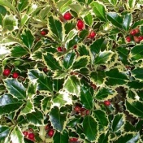 Ilex aquifolium ‘Argenteomarginata’ (Europe, Afrique, Asie) 30.00 € à 60.00 €
2 à 3 m. (femelle) Les jeunes feuilles naissent cuivrées, puis elles sont largement bordées de blanc crème.
Variété femelle donnant très souvent des fruits rouges.

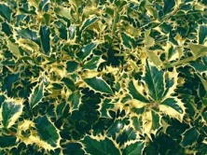 Ilex aquifolium ‘Aurea marginata’ (Europe, Afrique, Asie) 30.00 € à 60.00 €
Feuilles marginées de jaune vif.

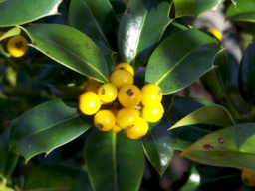 Ilex aquifolium ‘Bacciflava’ (Europe, Asie, Afrique) 38.00 €
Fruits jaune d'or.

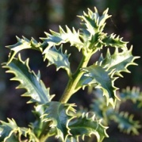 Ilex aquifolium ‘Crassifolia’ 39.00 €
Feuilles vertes dentelées et allongées.

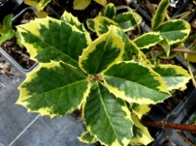 Ilex aquifolium ‘Mme Briot’ 30.00 € à 55.00 €
2 à 3 m. Feuille brillante grande bordée d'épines fortes, maculée de jaune et de vert pâle à marge jaune or.
Variété femelle donnant très souvent des fruits rouges.

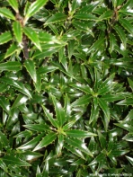 Ilex aquifolium ‘Myrtifolia’ 35.00 €
Petites feuilles vert sombre, port colonnaire.

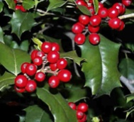 Ilex aquifolium ‘J.C.Van Tol’ 30.00 € à 45.00 €
2 à 3 m. Feuillage très brillant vert foncé; feuille sans épines comme une feuille de camellia. Variété femelle
à fruits rouge vif, très fructifère, autofertile.

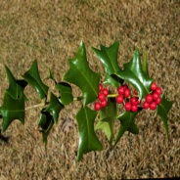 Ilex cornuta (Chine, Corée) 39.00 €
Développement lent, bel arbuste, feuilles à trois pointes, gros fruits rouges peu abondants.

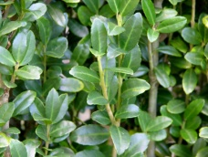 Ilex crenata (Japon, Corée) 35.00 €
Houx à toutes petites feuilles arrondies, port très compact permettant de les tailler en forme de nuage.

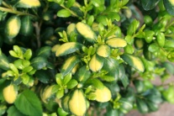 Ilex crenata ‘Aureovariegata’ (Japon, Corée) 39.00 €
Panaché jaune.

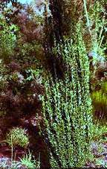 Ilex crenata ‘Fastigiata’ (Japon, Corée) 33.00 €
Port colonnaire très dense.

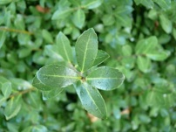 Ilex crenata ‘Green Lustre’ (Japon, Corée) 35.00 €

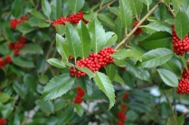 Ilex koehneana (x) 30.00 € à 50.00 €
Houx à feuilles de chataignier

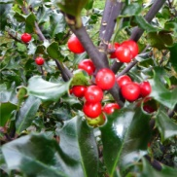 Ilex meserveae ‘Blue Angel’ 35.00 €
Port compact, tiges bleutées, très fructifère.

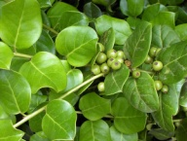 Ilex perado 38.00 €
Grandes feuilles vert glacé, fruits rouges.

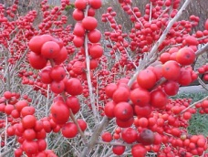 Ilex verticillata (USA) 38.00 €
Houx à feuille entière, caduque, croissance rapide, très fructifère à partir d'octobre.

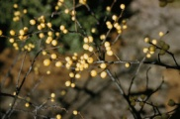 Ilex verticillata ‘Chrysocarpa’ (USA) 39.00 €
2 m, caduque, fruits jaune.

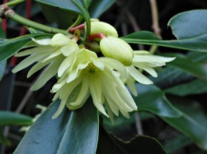 Illicium anisatum (Chine, Japon) 38.00 €
Arbuste, 6 m, persistant, feuilles rondes parfumées.

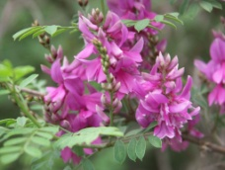 Indigofera heterentha (Himalaya) 25.00 €
Fleurs roses en grappes denses, été, tous sols.

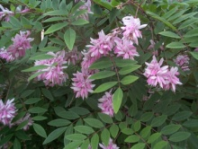 Indigofera kirilowii (Chine, Corée, Japon) 35.00 €
Floraison en longues grappes, rose dense, mai à juillet.

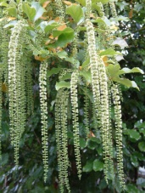 Itea illicifolia (Chine) 33.00 €
Arbuste à longs rameaux, fleurs parfumées en fin d'été, convient bien au palissage.

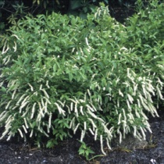 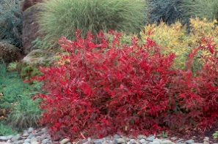 Itea virginica ‘Henry's Garnet’ (USA) 33.00 €
Grandes inflorescences, parfumées, rouge en automne.

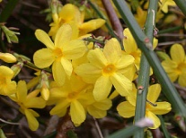 Jasminum nudiflorum (Chine) 23.00 €
Jasmin d’hiver, fleurs jaunes.

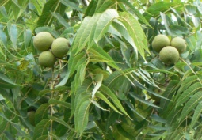 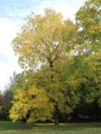 Juglans nigra (USA) 25.00 €
Plante à croissance rapide, grandes feuilles décoratives de 30 à 60 cm composées de 15 à 25 folioles, noix très dures et noires.

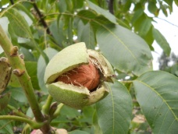 Juglans regia (Chine, Russie) 25.00 €
Belle couleur automnale jaune, fruits comestibles.

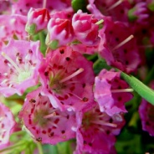 Kalmia angustifolia ‘Rubra’ (USA) 38.00 €
Arbuste de taille moyenne, floraison rose vif en juin juillet.

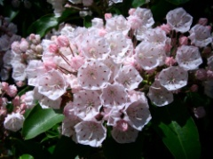 Kalmia latifolia (USA) 36.00 €
Arbuste à fleur rose vif (laurier des montagnes).

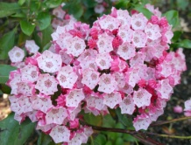 Kalmia latifolia ‘Clémentine Churchill’ (USA) 38.00 €
Le plus rouge en fleurs.

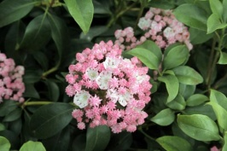 Kalmia latifolia ‘Pink Frost’ (USA) 38.00 €
Rose très florifère.

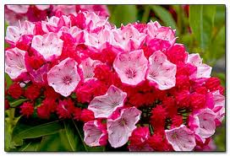 Kalmia ‘Ostbo Red’ (USA) 38.00 €
Bouton rouge vif puis rose.

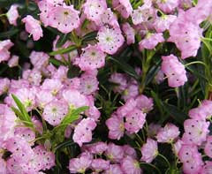 Kalmia polifolia (Canada, USA) 38.00 €
Petit arbuste de 0,60 m, fleurs rose pourpre en avril.

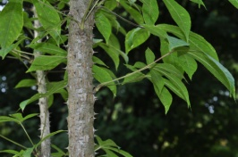 Kalopanax pictus (Chine, Corée, Russie) 44.00 € à 70.00 €
Spectaculaire en hiver, tronc et branches épineuses.

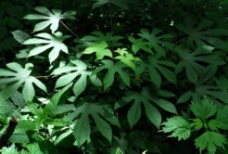 Kalopanax pictus var.Maximoviczii (Chine, Corée, Russie) 46.00 €
Feuillage plus découpé.

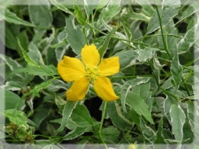 Kerria japonica ‘Picta’ (Chine, Japon) 12.50 €
Fleurs jaune, feuillage panaché blanc.

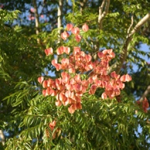 Koelreuteria paniculata (Chine, Corée) 12.00 € à 75.00 €
Arbre spectaculaire, fleurs jaune foncé en juillet août suivie de gousses beige rosé très décoratives, feuillage
orangé à l’automne.

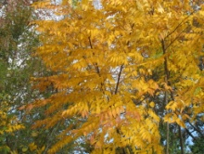 Koelreuteria bipinnata (Chine) 35.00 €
Feuilles moins découpées.

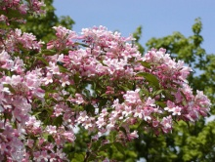 Kolkwitzia amabilis ‘Pink cloud’ (Chine) 14.50 €
Floraison abondante rose plus soutenu.

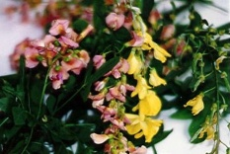 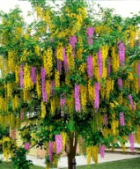 Laburnocytisus adamii 32.00 €
Chimère, fleurs roses et fleurs jaune.

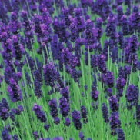 Lavandula angustifolia 'Hidcote blue' 8.50 € à 15.00 €
0,3x0,3 m Lavande naine à port compact et dressé. Variété à petite fleur bleu foncé. Cette lavande est très intéressante
pour les petites bordures ensoleillées.

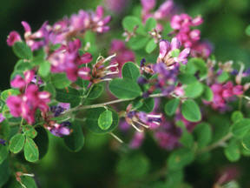 Lespedeza bicolor ‘Summer Beauty’ (Asie) 26.50 €
Très florifère rose parme.

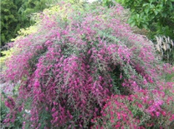 Lespedeza thunbergii (Chine, Japon) 22.50 €
Gerbes de fleurs violette en août, retombant, rabattre court en hiver.

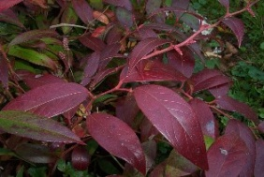 Leucothoe fontanesiana ‘Nana’ (USA) 21.00 €
Couvre sol.

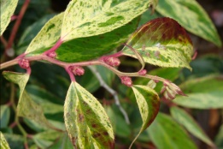 Leucothoe fontanesiana ‘Rainbow’ (USA) 22.00 €
Feuillage panaché, fleurs au printemps.

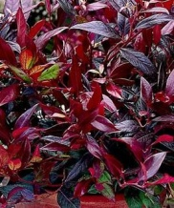 Leucothoe walteri 'Red Leaf' 20.00 €
0,4x0,5m Bel arbuste de forme compacte aux jeunes pousses rouges de printemps, succède un feuillage vert foncé,
virant au pourpre en hiver. Il est intéressant pour bac, rocaille, massif de terre de bruyère.

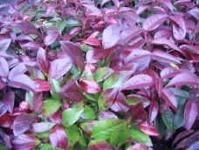 Leucothoe ‘Lovita’ (USA) 22.00 €
Pousses rouge vif, compact.

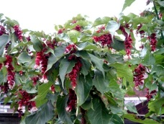 Leycesteria formosa (Chine) 18.00 €
Arbre aux faisans, fleurs en grappes blanc rosé à bractées pourpres de juillet à septembre, baies pourpres persistant tout l’automne.

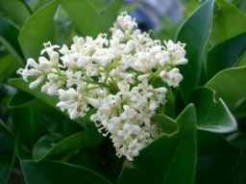 Ligustrum japonicum 'Texanum Erectum' 20.00 €
4x1,5m. Arbuste rustique trop peu utilisé. Port érigé. Grande feuille (6 à 10cm) persistante coriace vert très brillant, et vert argenté au revers.
Nervure centrale fortement marquée donnant à la feuille un aspect replié. Sa floraison blanche à blanc crème, est très parfumée en début
d’été. Fruit en automne, grappe de baies persistantes d'un noir bleuté consommée par les oiseaux., bonne résistance au vent.
Rustique, il réussit bien dans tous les types de sols (même calcaire) et toutes les expositions : soleil, ombre.

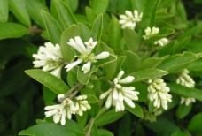 Ligustrum obtusifolium 'Regelianum' 22.00 €
H. 1 m. Caduc. Troène rampant, floraison blanche en juillet, les feuilles rosissent, les fruits persistent en automne. Couvre-sol arbustif

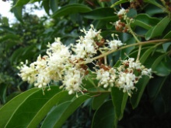 Ligustrum lucidum 20.00 €
Jusqu'à 10m. Port en cone large. Vigoureux et touffu. Rameaux évasés glabres et ponctués de lenticelles. Large (8-12cm) feuillage
persistant, vert pur brillant dessus revers plus clair, très décoratif, pétiole rougeâtre. Ecorce grise lisse. Floraison blanche en panicules
aussi longues que larges (15 20cm), de juillet à septembre.

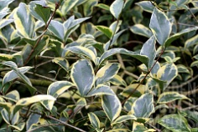Ligustrum lucidum 'Excelsum Superbum' 20.00 €

Vigoureux. Feuille jaune foncé et blanc crème mélangé et marginé. Très décoratif. A redécouvrir.

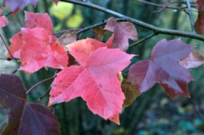 Liquidambar formosana (Chine) 58.00 € à 70.00 €
Arbre pourpre en automne.

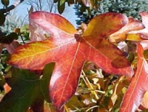 Liquidambar orientalis (Asie) 58.00 € à 70.00 €
Port dense, feuilles aussi larges que longues, très beau coloris d’automne.

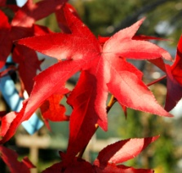 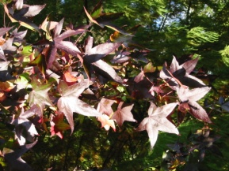*Liquidambar styraciflua (USA, Mexique) 28.00 € à 70.00 €
Copalme d’Amérique, beau à l’automne.

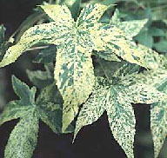 Liquidambar styraciflua ‘Argenteovariegata’ (USA, Mexique) 38.00 € à 70.00 €
Panaché de blanc.

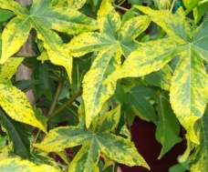 Liquidambar styraciflua ‘Aureomarginata’ (USA, Mexique) 38.00 € à 60.00 €
Feuilles marginées de jaune, rosé en automne.

Liquidambar styraciflua ‘Lane Roberts’ (USA, Mexique) 38.00 € à 70.00 €
Incandescent à l'automne.

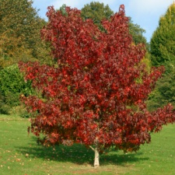 Liquidambar styraciflua ‘Worplesdon’ (USA, Mexique) 38.00 € à 70.00 €
Feuilles à grands lobes, jaune orange en automne.

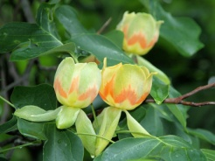 Liriodendron tulipifera (USA)
30.00 € à 60.00 €
Grand arbre au port majestueux, tulipier de Virginie, fleurs jaune verdâtre en été.

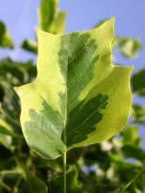 Liriodendron tulipifera ‘Aureomarginatum’ (USA) 38.00 € à 60.00 €
Feuillage panaché jaune d’or au printemps.

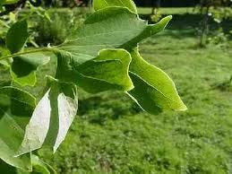 Liriodendron tulipifera ‘Crispum’ (USA) 38.00 € à 60.00 €
Feuilles crispées.

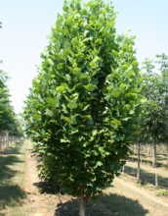 Liriodendron tulipifera ‘Fastigiatum’ (USA) 38.00 € à 70.00 €
Arbre fastigié, port très compact, coloris d’automne lumineux.

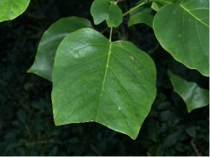 Liriodendron tulipifera ‘Integrifolium’ (USA) 38.00 € à 70.00 €
Feuilles pratiquement pas lobées.

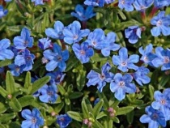Lithodora diffusum "Heavenly Blue" 10.00 €
15 X 80 cm.Arbuste rampant à petites feuilles poilues et persistantes avec une abondance de petites fleurs d'un profond bleu azuré
de Juin à Juillet

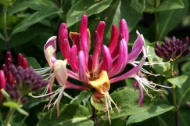 Lonicera caprifolium (Asie, Europe) 23.50 €
Grimpant ,jaune et blanc.

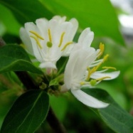 Lonicera fragrantissima (Chine) 38.00 € à 48.00 €
Chèvrefeuille arbustif, fleurs blanc crème en février, avant les feuilles, jeunes pousses jaune-orangé.

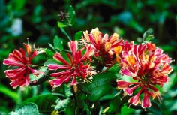 Lonicera X heckrottii 24.00 €
Floraison rouge foncé, semi-persistant.

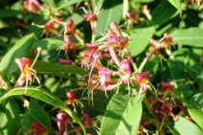 Lonicera henryi (Chine) 24.00 €
Fleurs rouge pourpré, intérieur jaune clair.

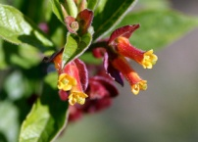 Lonicera involucrata ‘Ledebourii’ (USA, Mexique) 34.00 €
Arbuste au port évasé, fleurs rouge orange en juillet, fruits noirs.

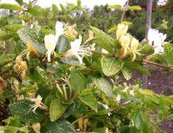 Lonicera japonica ‘Aureoreticulata’ (Asie) 24.00 €
Feuillage panaché.

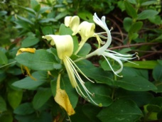 Lonicera japonica ‘Halliana’ (Asie) 24.00 €
Fleurs crèmes et jaunes, persistant.

Lonicera korolkowii var. zabelii (Asie) 36.00 €
Fleurs roses, fruits rouges.

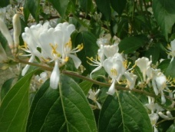 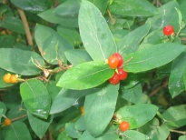 Lonicera maackii (Chine, Corée, Japon) 32.00 €
Grand arbustif, fleurs blanches puis jaunes.

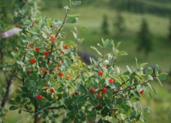 Lonicera microphylla (Asie) 32.00 €
Floraison avril mai, jaune.

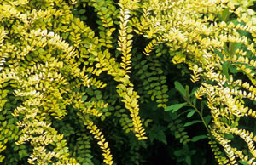 Lonicera nitida ‘Baggesen's Gold’ (Chine) 12.00 € à 22.00 €
Feuillage doré.

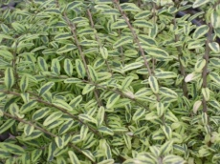 Lonicera nitida "LemonBeauty" 20.00 €
2 X 2 m Arbuste buissonnant, à feuillage dense, persistant et minuscules feuilles ovales, vertes irrégulièrement
marginées de jaune citron.

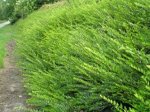 Lonicera pileata(Chine) 15.00 €
Fruits rouges, arbre touffu.

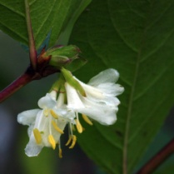 Lonicera X purpusii 33.00 €
Fleurs crèmes très parfumées en hiver.

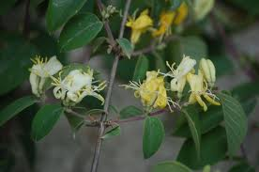 Lonicera quinquelocularis (Chine) 43.00 €
Fleurs blanches, puis devenant jaune, grand arbuste.

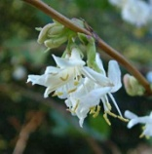 Lonicera standishii (Chine) 33.00 €
Floraison hivernale, blanc teinté de rose, parfumé.

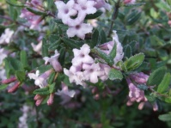 Lonicera syringantha (Chine) 33.00 €
Arbuste, fleurs tubulaires, parfumées, lilas, fruits rouges.

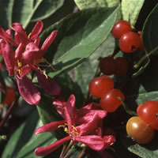 Lonicera tatarica ‘Arnold red’ (Russie, Asie) 22.00 €
Rose et rouge.

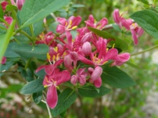 Lonicera tatarica ‘Hack’s Red’ (Russie, Asie) 22.00 €
Rouge foncé, pourpre en été.

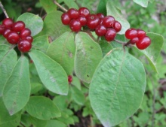 Lonicera xylosteum (Europe, Asie) 39.00 €
Arbuste de 3 m, fleurs blanc jaune, fruits rouges.

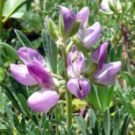Lupinus arboreus « Blue » (Californie), 12.00 €
1,5x1m. Lupin arbustif à floraison bleuté parfumée en longue panicule de mai à août aime les sols légers et les lieux lumineux.

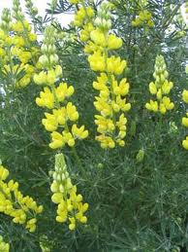Lupinus arboreus « Yellow » (Californie) 12.00€
1,5x1m. Lupin arbustif à floraison jaune parfumée en longue panicule de mai à août, aime les sols légers et les lieux lumineux.

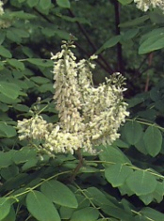 Maackia amurensis (Chine) 39.50 €
Arbe à fleurs blanches en juillet août.

